Почему так
  - Сергей Отческов
  - Предисловие и главы 1 и 2

Предисловие
«Сделай нормально» звучит убедительно ровно до того момента, когда нужно объяснить, что такое нормально. Я эту фразу тоже использую. У меня, конечно, в голове уже всё понятно. Осталось передать это человеку, который в моей голове не живёт.
Я работаю с сайтами, презентациями, фирменным стилем и интерфейсами. Мне нравится разбираться, как всё устроено, и доводить детали. Но можно десять раз попросить «интереснее» и получить десять разных способов не попасть в задачу. Поэтому я хочу собрать здесь вещи, которые помогают смотреть внимательнее и говорить о дизайне конкретнее. В том числе мне самому.
Мне хочется, чтобы ты мог читать эту книгу, даже если никогда ничего не верстал и вполне доволен этим обстоятельством. Ты уже пользуешься результатами нашей работы. Выбираешь по упаковке, ищешь нужную дверь, пытаешься разобраться на сайте. Иногда приходится догадаться, что маленькая серая надпись и была той самой кнопкой. Разумеется, ты должен был понять.
Вот такие вещи мне и интересны. Почему одна надпись выглядит как просьба, а другая как выговор? Что обещает упаковка ещё до того, как мы попробовали продукт? За этими впечатлениями есть конкретные решения. Их можно показать, изменить и сравнить, что произошло.
Мне важно и удовольствие от вещи. Можно долго рассматривать обложку, хотя название уже прочитано. Можно любить старую вывеску, которую аккуратный редизайн только испортит. Мне нравится искать детали, за счёт которых возникает такое отношение. Иногда это как раз та неровность, которую очень хотелось первой поправить. Тут полезно немного подержать руки при себе.
В этой книге будет много изображений. На них можно будет проверить написанное. Если я утверждаю, что расстояние между словами меняет впечатление, рядом должны быть слова с разными расстояниями. Тогда ты сможешь посмотреть и решить, согласен ли со мной. Картинка, которая просто занимает полстраницы, этим не поможет, даже если она очень эффектная.
Свои впечатления я буду называть своими впечатлениями. Надпись не станет объективно плохой только потому, что я нахмурился. Мне интереснее разобраться, почему мы по-разному на неё смотрим, чем назначить один вкус правильным.
Если ты уже работаешь с дизайном, предлагаю смотреть на причины решений. Зачем именно этот размер, что держит композицию, где при изменении условий всё начинает разваливаться. Иногда знакомый приём интереснее разобрать на простом объявлении, где его нечем прикрыть. А потом проверить на собственной работе.
Читать можно подряд или останавливаться на том, что зацепило. Сравнения рядом с текстом нужны именно для таких остановок. Посмотри на варианты до объяснения, выбери свой, а потом вернись к разбору. Здесь можно сначала составить собственное мнение, а уже потом узнать моё.
Я хочу, чтобы после этой книги у тебя появилось больше слов для собственных впечатлений. Чтобы за «нравится» можно было увидеть конкретную деталь, а за «что-то не так» найти причину. И чтобы рассматривать привычные вещи стало интереснее. Начнём с надписи на двери. Там всего три слова, но нам уже есть что обсудить.
  - Глава 1

Сначала просто не нравится
На двери написано «Вход со двора». Информация простая: чтобы попасть внутрь, нужно обойти дом. Теперь посмотри на три варианта этой надписи. Слова везде те же. Попробуй представить, какое место находится за каждой дверью и как с тобой там разговаривают.
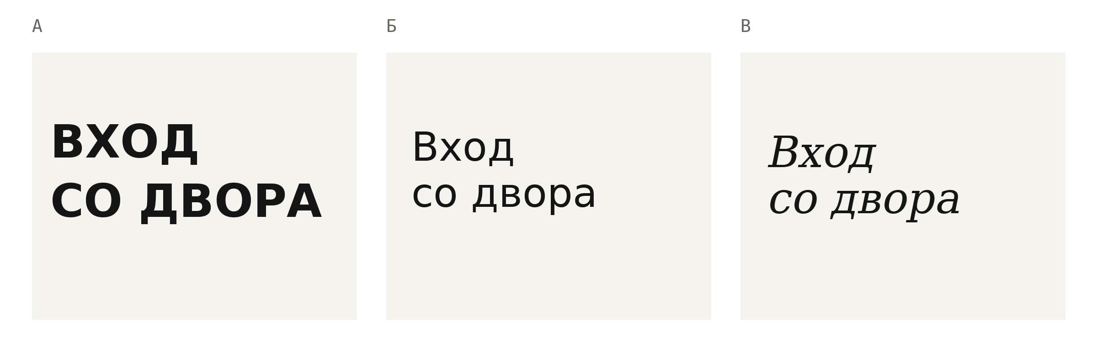
1. Одна фраза в трёх исполнениях. Здесь меняются шрифт, регистр и расположение слов. Какой характер ты считываешь в каждом варианте?
Мне первая надпись кажется довольно жёсткой. Во второй я вижу спокойное указание. Третья, возможно, подошла бы небольшому месту, где хотят сохранить более камерное ощущение. У тебя могут быть другие ассоциации. Особенно если похожую надпись ты уже видел в совсем другом окружении.
На этом месте было бы удобно объявить, что жирные буквы всегда приказывают, а тонкие всегда ведут себя деликатно. Только такая формула быстро развалится. В большом вокзале заметная тяжёлая надпись может оказаться очень кстати. На крошечной двери она будет восприниматься иначе. К тексту добавятся материал, размер, освещение, соседние объявления. Мы ещё не дошли до двери, а условий уже достаточно.
При этом кое-что можно назвать совершенно точно. В первом варианте буквы крупные и плотные. Во втором больше свободного места. В третьем другая форма букв и другой ритм. Это наблюдения, с которыми можно работать. Слово «уютно» уже описывает моё впечатление от их сочетания.
Я бы держал эти вещи рядом. Впечатление сообщает, что стоит рассмотреть. Наблюдение помогает понять, что именно мы увидели. Если сразу перескочить к универсальному объяснению, легко приписать буквам свойства, которых у них самих по себе нет.
И ещё одна деталь. Надпись может отлично передавать характер места, но висеть так, что её не заметишь. Я могу ещё немного порассуждать о характере надписи. Человеку у двери, правда, хотелось бы уже войти. Нам всё равно придётся посмотреть, где расположена информация и в какой момент она нужна.

Что именно не нравится
Я могу посмотреть на макет и сказать: «Всё мимо. Давай ещё». В рабочей переписке у меня такое бывает. Причём на картинке может не быть ничего очевидно сломанного. Текст читается, элементы ровные, цвета вроде сочетаются. Всё на месте. А смотреть неинтересно, пользоваться неудобно или вообще непонятно, зачем это сделали именно так.
Слово «мимо» хорошо передаёт моё настроение. После него я уже высказался, а человеку по ту сторону сообщения ещё предстоит угадать, что именно нужно переделать. Сделать ярче? Увеличить картинку? Убрать половину текста? Он может потратить ещё день и снова получить от меня ту же фразу. В какой-то момент нужно остановиться и нормально объяснить, что именно не устраивает.
Я занимаюсь сайтами, интерфейсами, презентациями, работаю с брендингом. В каждой из этих задач приходится решать, что показать, что оставить второстепенным и как всё это будет жить вместе. И разница между «что-то не так» и конкретной причиной имеет вполне практический смысл. Пока причина не названа, мы спорим впечатлениями.
Когда начинаем смотреть внимательнее, выясняется, что один человек не нашёл цену, другому не нравится настроение, а третий вообще ожидал другую вещь. Исправлять это одинаково было бы странно. С надписью на двери мы уже заметили похожую разницу: она может не нравиться по характеру, а может просто находиться не там, где её ищут.

Всё написано
Теперь возьмём вымышленную афишу. Вечер короткого кино, двенадцатое ноября, семь часов вечера, второй зал, вход свободный. Ничего сложного. Человеку нужно понять, что это за событие, когда оно проходит и куда идти.
На рисунке два варианта с одинаковой информацией. Посмотри на каждый отдельно. Что ты заметил первым? Где начал искать время? Пришлось ли возвращаться к уже прочитанной строке?
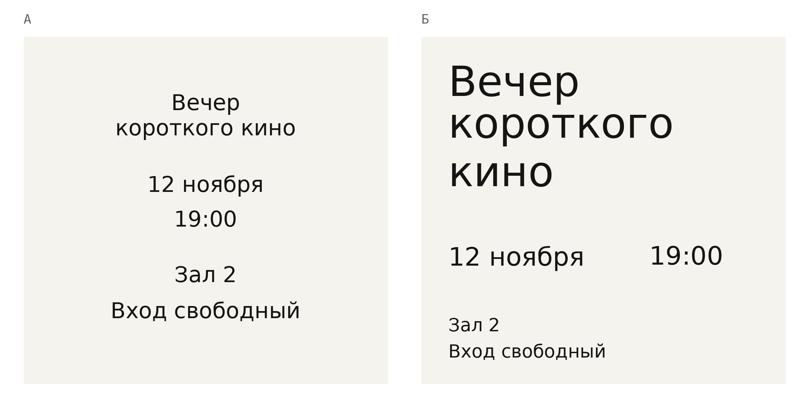
2. В обоих вариантах сохранена информация. Меняются размеры, интервалы и расположение. Сравни, как ты находишь название, дату и время.
В первом варианте строки близки по своей заметности. В этом есть аккуратность. Его вполне можно внимательно прочитать сверху вниз. Во втором название выделено сильнее, а дата и время собраны в отдельную строку. Мне проще разобраться в устройстве второго: я сразу вижу, где название, где условия и где искать конкретную информацию.
По рисунку можно сравнить устройство афиш. Чтобы узнать, в какой быстрее находят время, нужен отдельный тест с людьми, которые увидят их впервые.
Дизайнеры называют такое распределение заметности иерархией. У каждого сообщения появился свой вес. Название знакомит с событием, дата помогает решить, получится ли прийти, номер зала пригодится уже на месте. Всё это важная информация, но важна она по-разному и в разное время.
Если одинаково увеличить все строки, отношения между ними сохранятся. Информация станет крупнее, но дополнительных различий между главным и второстепенным не появится. Точно так же ещё один яркий цвет может добавить заметности целому листу, не помогая найти нужное внутри него. Здесь полезнее определить, в какой последовательности человеку понадобится информация.
Это уже хороший материал для правки. Можно сказать: «Я ищу время, а оно выглядит как часть длинного текста. Давай соберём дату и время вместе и проверим, что получится». Теперь понятно, какое изменение мы предлагаем и какую трудность пытаемся убрать. Если стало хуже, можно вернуться и попробовать другой способ.
Фраза «сделай нормально» обычно такого направления не даёт. В ней может быть справедливое недовольство, но исполнителю всё ещё приходится угадывать. Я хочу, чтобы дальше по книге у нас появлялось больше конкретных слов для подобных разговоров. Они полезны и человеку, который рисует афишу, и человеку, которому потом нужно её согласовать.

Та же афиша в другом месте
Сейчас немного испортим собственный вывод. Представь, что ты уже пришёл на этот вечер. Билет искать не нужно, вход свободный. Ты знаешь название события, помнишь время и стоишь в коридоре перед несколькими дверями. На стене висит наша аккуратная афиша с большим названием.
В этой ситуации мне хочется сначала увидеть номер зала и направление. Название, которое минуту назад было главным, теперь занимает место информации, нужной прямо сейчас. Так что я переставлю акценты ещё раз.
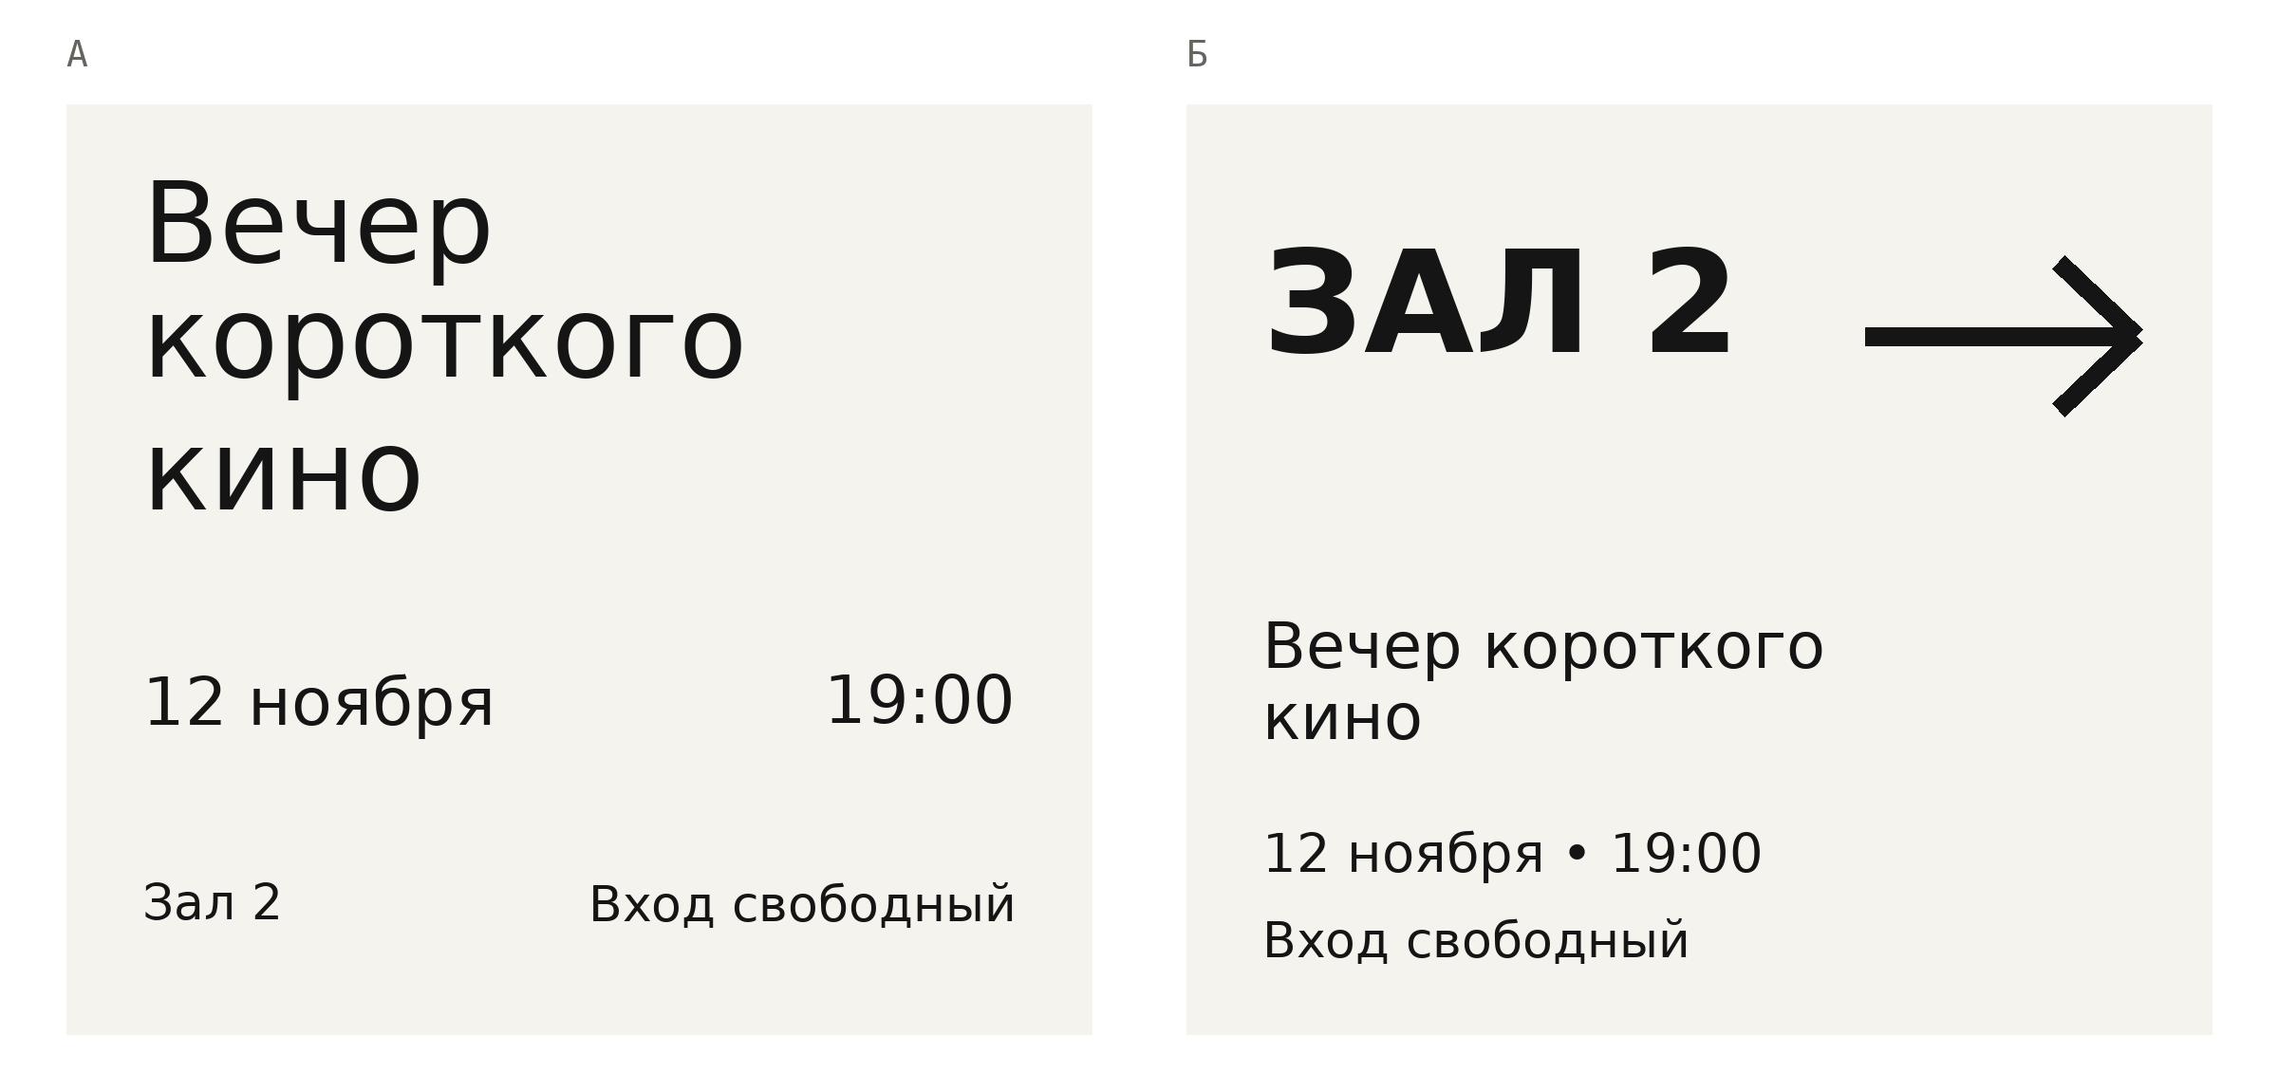
3. Афиша знакомит с событием. Табличка у зала помогает сориентироваться на месте. Данные почти те же, но задача уже другая.
Во втором варианте крупно показаны зал и стрелка. Это не универсальный способ улучшить афишу. Если разместить такую табличку в ленте событий, она будет странно начинать разговор с человеком, который ещё ничего не знает о показе. Для коридора у неё есть понятная причина выглядеть именно так.
Мне нравится этот простой пример, потому что он мешает слишком быстро объявить один макет правильным. Мы можем долго сравнивать отступы и размеры, а потом выяснится, что работы вообще рассчитаны на разные ситуации. У хорошего решения есть условия, в которых оно полезно.
То же самое происходит с презентацией. Если человек смотрит её сам, ему нужен достаточный текст, чтобы разобраться без автора рядом. Если на сцене выступает спикер, длинный абзац на экране начинает конкурировать с его речью. В такой работе я хочу дать спикеру опору: показать сравнение, выделить число, собрать последовательность. Сначала нужно знать, как презентацией будут пользоваться.
Отсюда у меня довольно приземлённый вопрос к любому красивому экрану: где человек его встретит и что попытается сделать? Иногда ответ сразу объясняет половину композиции. Иногда выясняется, что мы пока вообще не договорились, какую задачу решаем.

Мне всё ещё может не нравиться
Допустим, с афишей теперь всё ясно. Информацию найти можно. Условия учтены. А мне всё равно не нравится выбранный характер. Я считаю работу скучной, слишком аккуратной или просто чужой. Это вполне может быть честным впечатлением. Теперь придётся выяснить, мешает ли это кому-нибудь, кроме меня.
Если человеку нужен спокойный лист с расписанием, моё желание добавить выразительности может оказаться лишним. Если задача состоит в том, чтобы заинтересовать прохожего новым событием, к отсутствию характера уже возникают другие вопросы. Разговор снова возвращается к тому, чего мы хотим от вещи.
У тебя тоже остаётся право любить спорные решения. Старую вывеску, слишком яркую упаковку, неудобный плакат, который связан с важным воспоминанием. Иногда мне достаточно услышать эту причину, чтобы перестать пытаться всё привести к одному виду. У конкретной вещи может быть ценность, которую аккуратная перерисовка просто сотрёт.
Поэтому полезно спросить себя, что именно хочется сохранить. Форму букв? Цвет? Неровность, из-за которой надпись узнаётся? Или это вообще память о месте, а внешнее исполнение почти ни при чём? Ответ может быть очень личным. В нём всё равно больше содержания, чем в споре о хорошем и плохом вкусе.
Я сам люблю минимализм и довольно требователен к тому, как собран макет. Но мне не хочется, чтобы все работы становились одинаковыми. Если у вещи есть характер, сначала нужно понять, за счёт чего он появился. Иначе во время аккуратной уборки можно вынести самое интересное.

Нормально объяснить себе
Попробуй вернуться к любой вещи, которая недавно тебя раздражала. Пусть это будет меню, объявление в подъезде или страница, на которой ты долго искал нужное. Вспомни момент затруднения настолько конкретно, насколько получится. Что ты хотел узнать? Что увидел вместо этого? Какая информация оказалась рядом, а какая спряталась?
Здесь не нужно составлять профессиональное заключение. «Я не понял, к какому блюду относится цена» уже хорошее наблюдение. «Я нажал сюда, потому что эта надпись выглядела как кнопка» тоже. У таких фраз есть предмет. Можно посмотреть на расстояние между строками, изменить оформление ссылки, переставить подпись и сравнить.
С формулировкой «дизайн плохой» сделать всё это труднее. Она слишком большая. Внутри могут одновременно находиться неприятный цвет, непонятный порядок и обещание, которому человек не верит. Иногда внешний вид вообще ни при чём: в меню просто забыли написать цену. Более красивый шрифт её туда не добавит.
Для меня это один из способов сделать требовательность полезной. Если работа не устраивает, хочется добраться до причины и нормально её поправить. При этом собственную догадку тоже придётся проверить. Возможно, предложенная правка решит одну проблему и создаст другую. Такое бывает, и лучше заметить это на следующей версии, чем защищать изменение только потому, что оно моё.
С афишей мы уже прошли этот путь. Сначала посмотрели, затем нашли различия, после поменяли условия и пересмотрели вывод.
Теперь у нас есть более неприятный вопрос. Представим, что всё понятно, ровно и удобно. Можно ли на этом остановиться? По моим ощущениям, иногда работа именно здесь только начинается. Потому что между аккуратно собранной информацией и вещью, которую хочется рассматривать, ещё остаётся расстояние.
  - Глава 2

Красиво и что дальше
Я часто прошу минимализм и креатив. Но белый фон, крупный заголовок и необычная картинка ещё не объясняют, что здесь придумано. Все элементы могут выглядеть отлично по отдельности. А вместе получается очередной макет, в котором спокойно можно заменить тему, и почти ничего не изменится.
Мне интересно, когда у работы есть мысль, которую можно увидеть. Когда изображение связано с темой, композиция поддерживает содержание, а выбранный приём даёт вещи характер. Я могу не сразу сформулировать, почему это получилось. Но хочу дойти до объяснения, а не останавливаться на слове «креатив».
Красота при этом для меня важна сама по себе. Я хочу получать удовольствие от того, как собраны буквы, как стоит изображение, как один элемент отвечает другому. У афиши может быть задача заинтересовать, у обложки вызвать любопытство, у маленькой вещи просто порадовать. Всё это вполне достаточные причины уделять внимание форме. Нам только нужно понимать, какое впечатление мы собираемся создать.

Соседи собираются во дворе
Придумаем встречу соседей под названием «Ближе». В субботу в два часа люди собираются во дворе дома. Кто-то уже знаком, кто-то недавно переехал. Для нашей учебной задачи достаточно этих условий. Посмотрим на два возможных плаката.
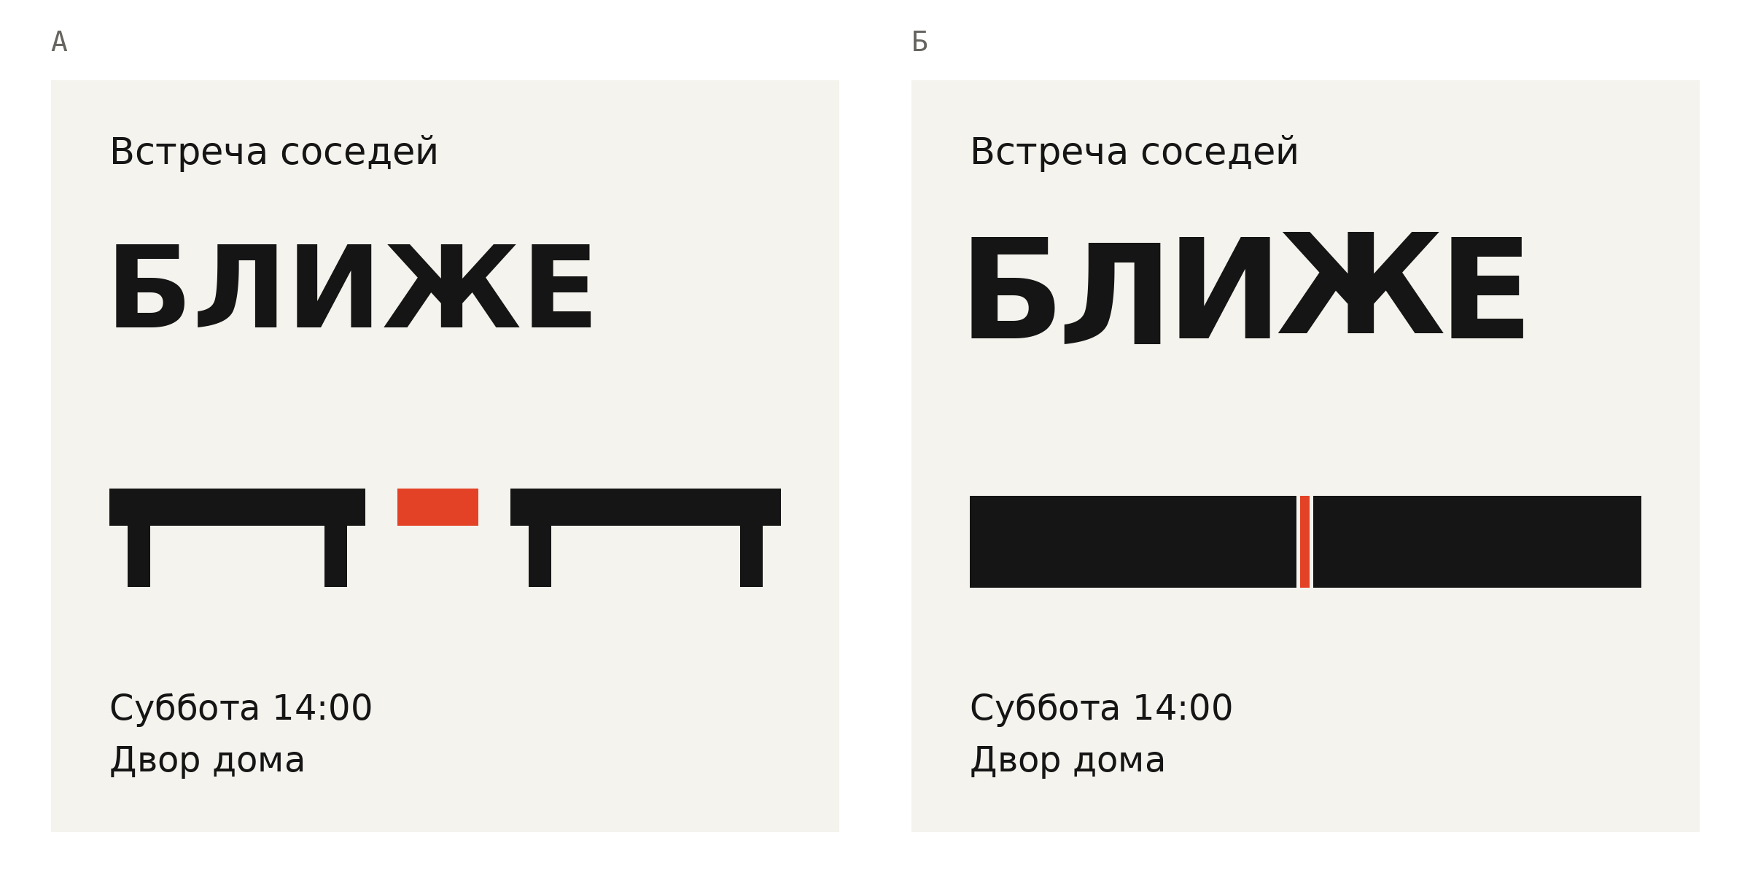
4. Два решения для одной вымышленной встречи. В обоих сохранены название, время и место. Сравни характер приглашения и роль слова «Ближе».
Первый вариант я вижу как спокойное приглашение. Во втором больше внимания получает само название: расположение букв и форм поддерживает идею сближения. В обоих случаях можно прочитать информацию. Но впечатление от разговора с будущим посетителем отличается.
Для объявления у лифта я сначала проверю, читаются ли время и место в небольшом размере. Если выразительное название им мешает, выберу спокойную версию. Для отдельного плаката, который будет встречать людей во дворе, мне интереснее второй. Там у выразительного слова есть место и понятная роль.
Это мой выбор в предложенных условиях. Кто-то может решить иначе и привести хорошие аргументы. Мне важно, что мы можем эти аргументы обсудить: размер носителя, место размещения, характер встречи. Слова «этот современнее» пока объясняют гораздо меньше.
Попробуй мысленно заменить «Ближе» на «Встреча». Посмотри, сохранился ли смысл игры с расстояниями. Здесь мы проверяем конкретную связь между словом и композицией. Сам по себе переносимый приём вполне может быть полезным: например, если дальше нужно собрать серию похожих плакатов. Но сейчас нас интересует, что он сообщает именно об этой встрече.
Я не требую, чтобы каждый плакат превращался в загадку. Для расписания собраний такой поиск может быть лишним. Но если мы обещаем выразительную работу, мне хочется видеть причину, по которой она выглядит именно так. Иначе необычность очень легко остаётся единственным содержанием.

Убрать всё довольно просто
С минимализмом у меня похожая история. Если в макете слишком много элементов, можно быстро начать удалять. Сначала рамку, потом подпись, затем ещё одну строку. В какой-то момент станет свободнее. Но я бы не спешил считать каждый шаг улучшением.
В плакате встречи можно убрать часть декоративных форм и сохранить смысл. Можно уменьшить количество акцентов. А можно удалить время, потому что с ним композиция выглядит менее чистой. Правда, соседи собирались прийти на встречу, и время им ещё пригодится.
Иногда удаляется более тонкая деталь. Допустим, у слова был немного неудобный промежуток, благодаря которому возникало ощущение движения. Мы выровняли его по всем соседним элементам. Получилось аккуратнее, но приём исчез. Это повод сравнить версии и решить, какой результат нам сейчас нужен.
Для меня хороший минимализм связан с отбором. Нужно понять, что держит работу, и дать этому достаточно места. Всё необходимое не обязано становиться одинаково крупным. Служебная информация вполне может оставаться тихой, если её можно найти и прочитать. А характер иногда живёт в одной небольшой особенности, которую особенно легко случайно исправить.
Я люблю свободное пространство. Но если на странице нет ничего, что хочется рассматривать, большое количество воздуха меня не убеждает. Хочется понять, вокруг чего это пространство появилось. Что именно мы решили показать настолько внимательно, что дали ему целую страницу?

Картинка рядом с текстом
Ещё одна ситуация, которая меня регулярно не устраивает: есть абзац, а рядом поставили изображение примерно на ту же тему. В тексте говорится о человеке, рядом человек. Говорится о технологиях, рядом какой-нибудь красивый объект. Что именно он объясняет, пока не разобрались, зато материал и свет уже выбрали.
Такое расположение само по себе вполне нормально. Проблема начинается, когда от работы ждут идеи, а картинка выполняет только роль заполнителя. Можно поменять её на другую из того же набора, и смысл страницы почти не изменится. Тогда я хочу разобраться, зачем ей отвели столько места.
Изображение способно показать то, что трудно быстро объяснить словами. В нём можно увидеть масштаб, устройство, состояние, отношение между людьми. Оно может дать нужную интонацию. Но сначала стоит выбрать, какую именно работу мы ему поручаем. И только потом искать красивый вариант.
Например, для встречи соседей можно взять безупречную фотографию улыбающейся компании. А можно показать обычную скамейку с местом для ещё одного человека. Второй образ мне кажется более связанным с приглашением присоединиться. При этом его ещё нужно нормально снять или нарисовать: выбрать ракурс, фон, размер свободного места. Одна хорошая идея не делает исполнение автоматически хорошим.
Возможна и обратная ситуация. Если речь о конкретных людях и их истории, фотография этих людей даст больше, чем удачная метафора со скамейкой. Мне важно не влюбиться в собственный приём настолько, чтобы продолжать использовать его после изменения задачи.
Эта связь между содержанием и изображением особенно заметна при смене подписи. Попробуй закрыть текст, посмотреть на картинку, потом вернуть его. Появилось ли что-то новое? Поддерживают ли они друг друга? Или текст рассказывает одну историю, а изображение просто выглядит красиво рядом? Ответ не всегда очевиден, но рассматривать такую работу уже интереснее.

Один шоколад и разные ожидания
Усложним пример. Возьмём две вымышленные упаковки шоколада «Рядом». Продукт по условиям нашего опыта одинаковый: тёмный шоколад, семьдесят процентов какао, сто граммов. На обеих этикетках написано одно и то же. Меняется оформление.
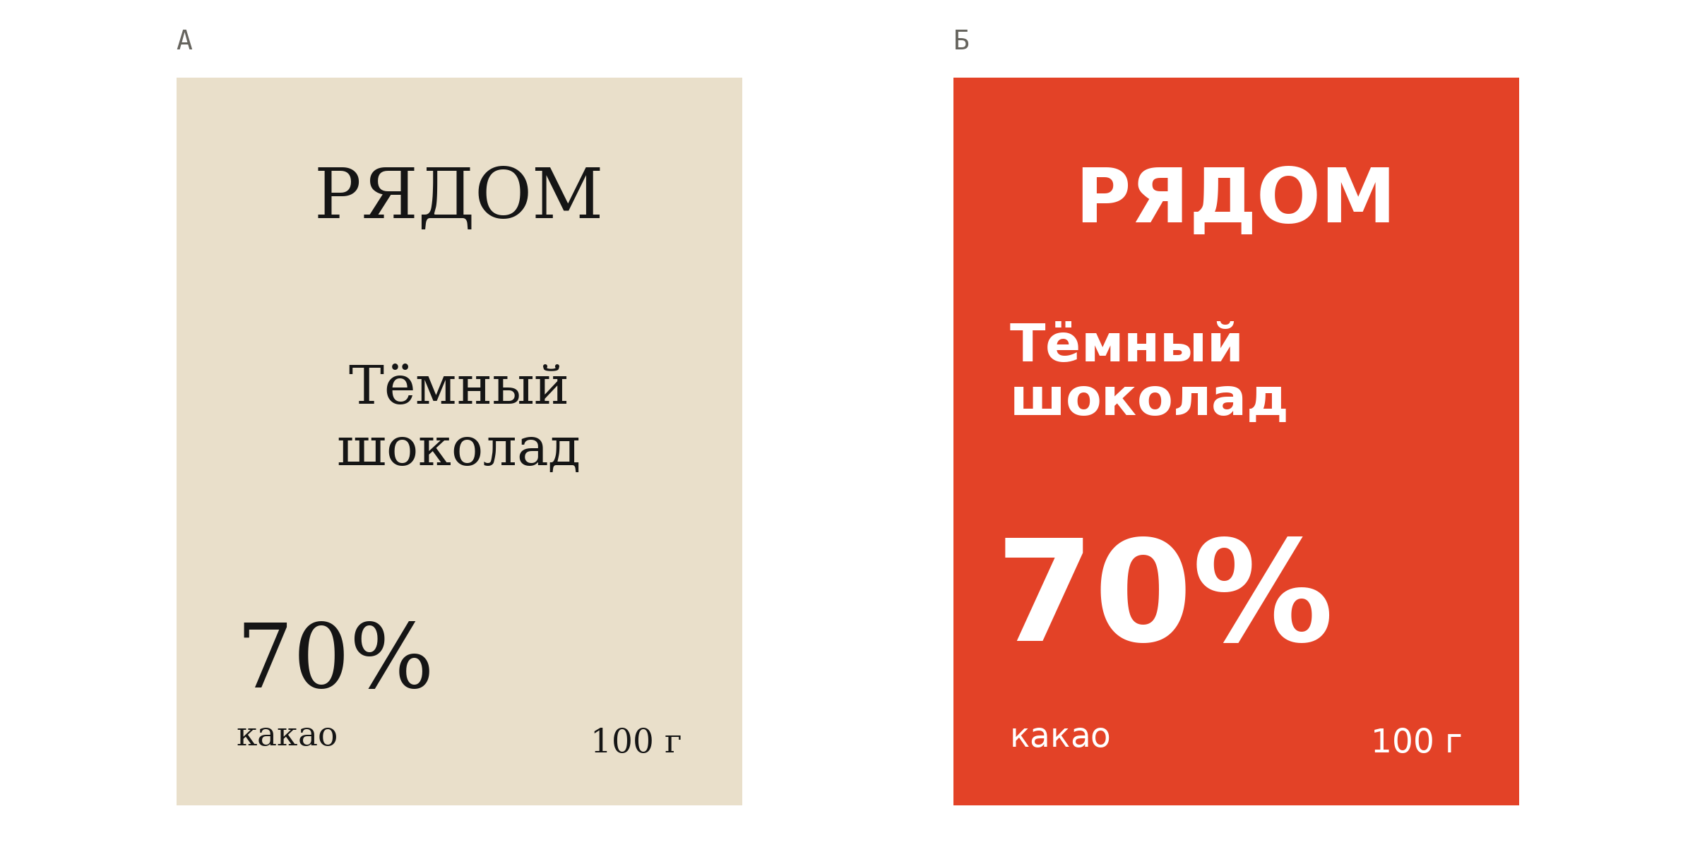
5. Учебный пример с одинаковым продуктом и одинаковыми данными. Какую упаковку ты выбрал бы себе, а какую в подарок? Что именно повлияло на выбор?
Мне тёплая бумажная версия кажется более спокойной. Красная выглядит увереннее и заметнее. Эти впечатления относятся к нашим конкретным макетам. Они ничего не сообщают о реальном вкусе шоколада и не позволяют определить, какой продукт качественнее.
Если ты выбрал одну упаковку себе, а другую в подарок, попробуй объяснить разницу. Возможно, для себя тебе хочется привычной вещи. А для подарка важно, как она будет выглядеть в руках другого человека. Возможно, всё наоборот. Здесь появляется хороший разговор о выборе, в котором внешнее исполнение участвует вместе с другими обстоятельствами.
Теперь я могу изменить задачу. Скажем, упаковка должна выглядеть спокойно среди множества ярких товаров. Или ей предстоит жить в небольшой серии, где различать вкусы будут по цвету. У этих условий появятся последствия для решения. Мы сможем вернуться к макетам и посмотреть, какой из них удобнее развивать.
При этом в рисунке нельзя увидеть будущие продажи. Я могу предположить, что один вариант лучше отвечает задаче, и объяснить почему. Чтобы узнать, что действительно выберут покупатели, потребуется другая работа. Мне кажется важным не подменять её собственным удовольствием от результата.
Красивая вещь вполне может привлекать меня просто потому, что она красивая. Я не обязан оправдывать это пользой. Но когда создаю оформление для другого человека, нужно оставить место его обстоятельствам и его выбору. Мой вкус участвует в работе, однако не закрывает собой все остальные вопросы.

Двадцать вариантов ещё не решение
Я использую ИИ в работе и могу попросить много вариантов. У этого есть понятная польза: можно быстро увидеть разные направления, проверить образ, наткнуться на неожиданное решение. Но я хорошо знаю собственную реакцию на результат, в котором всё вроде гладко, а смотреть не на что. В переписке я называю это нейрослопом.
Попросить ещё двадцать мне несложно. Если они снова не подошли, придётся всё-таки уточнить, что я пытаюсь получить. Бывает, что эффект есть, а связи с задачей мало. Изображение выглядит законченным, но его трудно отличить по смыслу от десятка соседних. Можно добавить детализацию, поменять материал, сделать другой свет. И всё равно не приблизиться к тому, ради чего изображение понадобилось.
Поэтому после получения вариантов я хочу вернуться к простому вопросу: что именно мы сейчас сравниваем? Если отличаются только цвет и поверхность одного объекта, перед нами могут быть вариации одного подхода. Это полезно для выбора исполнения. Для поиска другой идеи придётся изменить сам способ рассказывать о задаче.
Со встречей соседей это хорошо видно. Фотография компании, свободное место на скамейке и типографическое сближение букв предлагают разные способы приглашения. Десять скамеек в разных материалах продолжают исследовать один из них. Иногда именно это и требуется. Важно понимать, на каком шаге мы находимся.
С референсами похожая работа. Мне хочется разбирать, почему изображение занимает столько места, что происходит с масштабом, как поддерживается общий характер. Если взять только цвет и красивый эффект, отношения между частями придётся строить заново. Само сходство с хорошим примером ещё ничего не объясняет.
Инструмент может сделать работу быстрее. Решение о том, какой результат подходит и где его ещё нужно допилить, остаётся частью моей работы. Это относится и к изображению, сделанному вручную. У него нет автоматического преимущества только из-за способа производства. Смотреть всё равно придётся на конкретную вещь.

Довести до человека
В интерфейсе особенно легко увидеть разницу между красивым фрагментом и продуманной ситуацией. Представим страницу событий. Ты выбрал двенадцатое ноября, но на эту дату ничего нет. На экране появляется аккуратно набранная фраза «Ничего не найдено».
В ней нет ошибки. Но мне хочется помочь человеку понять, что произошло и куда двигаться дальше. Во втором варианте мы называем выбранную дату и предлагаем посмотреть другие события. Это тоже работа над дизайном, хотя эффектной новой графики здесь не появилось.
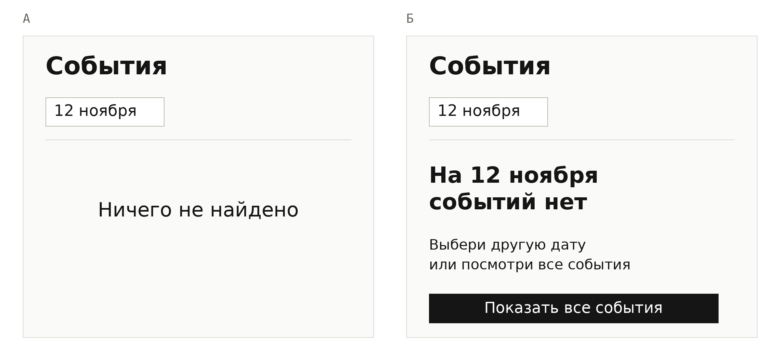
6. Одинаковый результат поиска в двух вариантах. Во втором объяснено условие и предложено следующее действие. Это учебная схема, а не экран существующего сервиса.
Я часто требую доводить такие моменты. Легко показать красивый экран, когда всё заполнено хорошими данными. Потом человек вводит длинное название, ничего не находит, открывает страницу на маленьком экране. Он ведь не обещал писать покороче ради нашей аккуратной карточки. В этот момент система должна продолжать разговаривать с ним понятно.
У плаката тоже есть продолжение жизни. Его могут уменьшить, разместить далеко, напечатать на другой бумаге. В названии события может появиться ещё одно слово. Если решение держится только на одном идеальном изображении, изменение быстро обнаружит слабое место. Поэтому мне важно смотреть, что происходит с работой после первого красивого кадра.
При этом я не хочу доводкой стереть всё, ради чего работа была интересной. Вернёмся к двум плакатам встречи. Возможно, выразительную версию стоит сохранить для большого формата, а рядом сделать спокойную табличку со временем и направлением. У каждой будет своя задача, и обе смогут принадлежать одному событию.
Мне близок такой результат: идея остаётся узнаваемой, детали собраны внимательно, человеку понятно, что происходит. До него редко удаётся дойти одной командой «сделай красиво». Приходится смотреть, сравнивать, уточнять и иногда возвращать то, что поспешно убрали.
Посмотри на любую знакомую вещь, которая тебе нравится. Попробуй найти деталь, на которой держится это впечатление. А потом представь, что эту деталь изменили. Стало лучше? Или вместе с ней исчезло то, за что тебе нравилась вся вещь?

К темам первых глав
Эллен Луптон. Thinking with Type. Типографика, интервалы, композиция и наглядные упражнения.
Страница издателя
Дон Норман. The Design of Everyday Things. Взаимодействие людей с привычными вещами и решения, которые помогают или затрудняют действие.
Страница издателя

